ВОЕННЫЙ УЧЕБНО-НАУЧНЫЙ ЦЕНТР ВОЕННО-МОРСКОГО ФЛОТА
«ВОЕННО-МОРСКАЯ АКАДЕМИЯ ИМЕНИ АДМИРАЛА ФЛОТА СОВЕТСКОГО СОЮЗА Н.Г. КУЗНЕЦОВА»
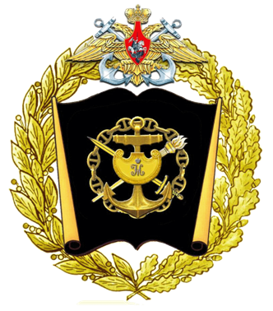
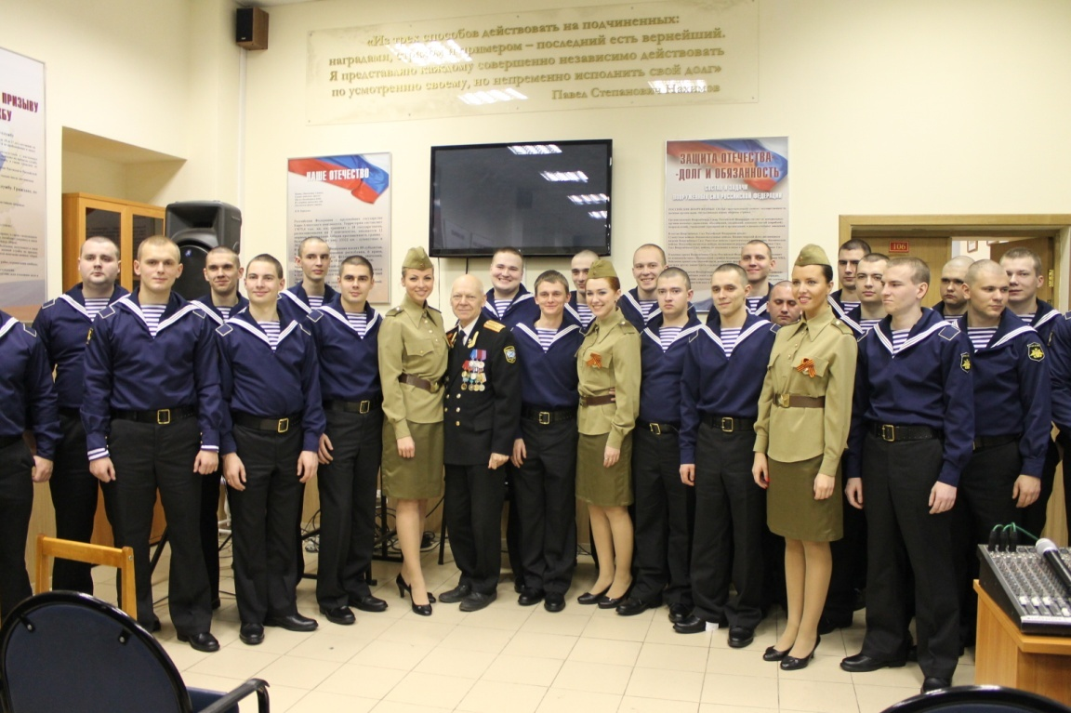
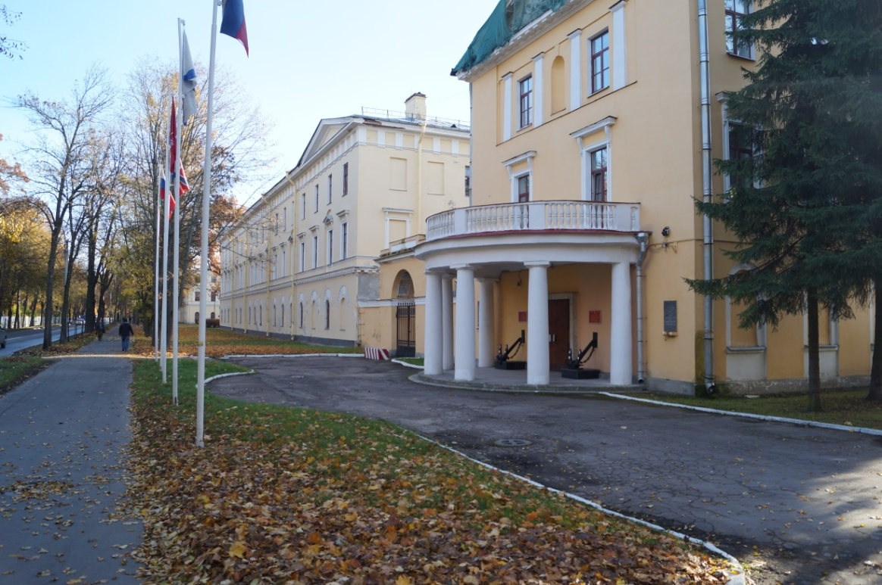

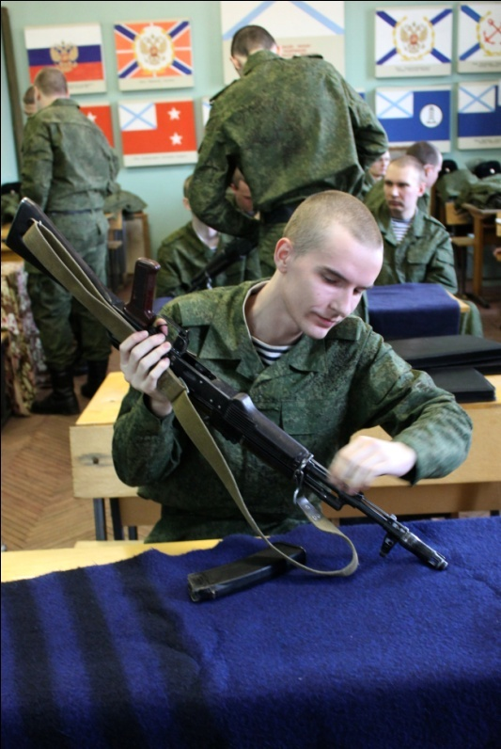
1-я НАУЧНАЯ РОТА (ВОЕННО-МОРСКОГО ФЛОТА)
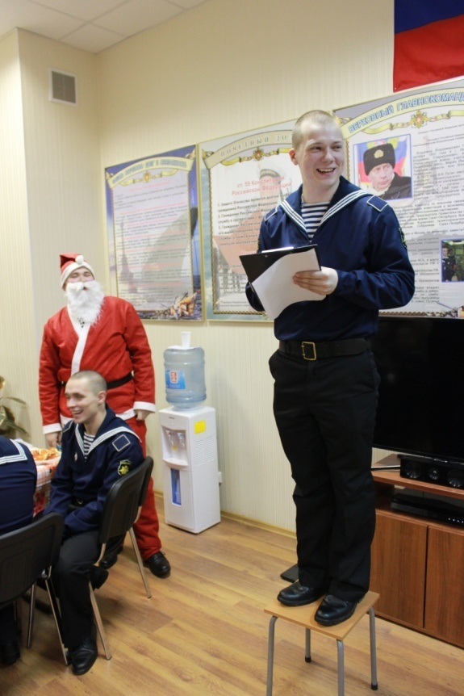
В соответствии с решением Президента Российской Федерации от 17 апреля 2013 года № Пр-864 и директивой Генерального штаба Вооруженных Сил Российской Федерации от 23 апреля 2013 года № 315/4/1781 в Вооруженных Силах Российской Федерации созданы научные роты из числа наиболее одаренных выпускников вузов, которые комплектуются военнослужащими, проходящими военную службу по призыву.
Научные роты Вооруженных Сил Российской Федерации предназначены для выполнения конкретных научно-прикладных задач и размещаются на базе научно-исследовательских учреждений, высших военно-учебных заведений Минобороны России и воинских частей.
1-ая научная рота (Военно-Морского Флота) – структурное подразделение Военного учебно-научного центра ВМФ «Военно-морская академия» (далее – ВУНЦ ВМФ), сформированное для прохождения срочной службы по призыву военнослужащими, имеющими высшее образование по профилю (направлениям) научной деятельности ВУНЦ ВМФ.
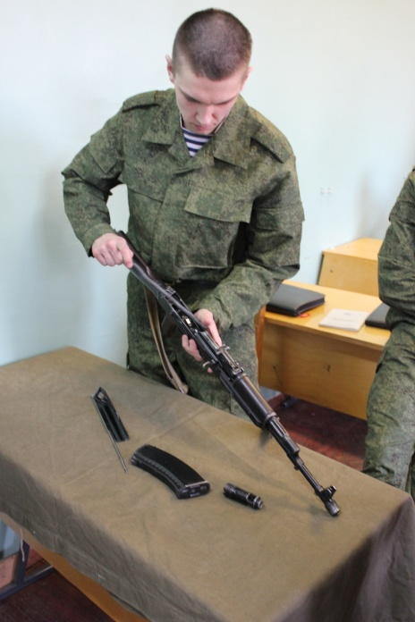
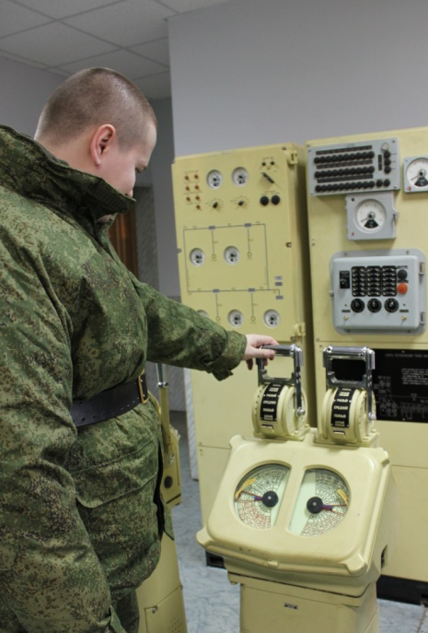
Предназначение 1-й научной роты (Военно-Морского Флота) – выполнение научных исследований силами наиболее одаренных выпускников гражданских вузов при выполнении научно-исследовательских работ, военно-научном сопровождении научно-исследовательских и опытно-конструкторских работ, а также в ходе выполнения оперативных заданий по актуальным для Военно-Морского Флота направлениям.
Основная задача личного состава научной роты – участие в проведении комплексных научных исследований по актуальной для Военно-Морского Флота тематике в плановом (в соответствии с планом научной работы ВУНЦ ВМФ) и неплановом (в соответствии с оперативными заданиями руководства Минобороны России и Главного командования ВМФ) порядке.
Личный состав научной роты привлекается к выполнению научно-исследовательских работ, составных частей комплексных научно-исследовательских работ, к военно-научному сопровождению научно-исследовательских и опытно-конструкторских работ, выполняемых предприятиями промышленности в рамках Государственного оборонного заказа, а также к выполнению оперативных заданий по направлениям:
1. Инновационные технологии фундаментальной подготовки политехнического образования ВМФ, интеграция образования и науки.
2. Моделирование и управление физическими полями морских объектов.
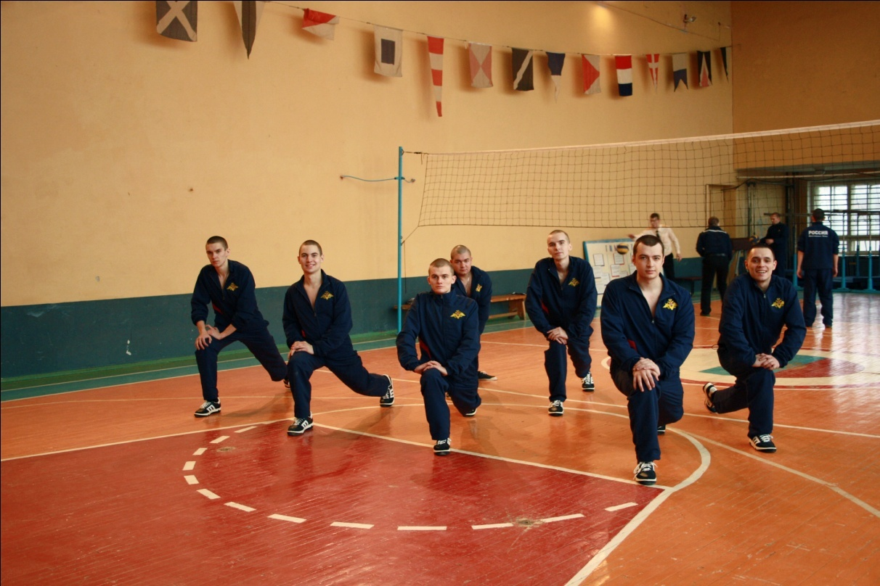
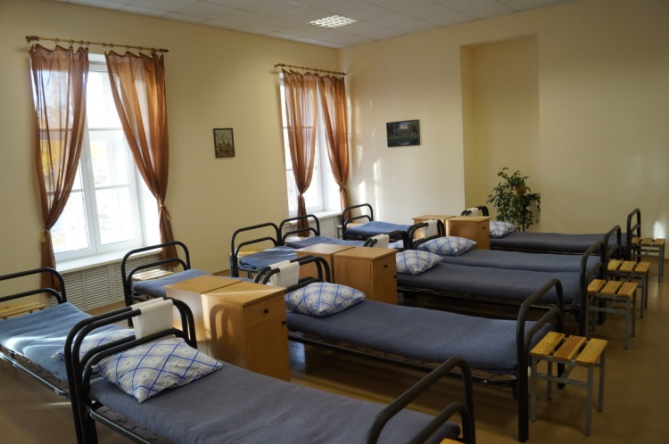
3. Обеспечения ядерной и радиационной безопасности кораблей ВМФ с ЯЭУ.
4. Эксплуатация и восстановление корабельных неядерных энергетических установок.
5. Моделирование и исследование электроэнергетических систем кораблей.
6. Акустика океана, методы обработки сигналов, гидроакустические приборы и системы.
7. Радиогидрофизические методы и средства освещения подводной обстановки.
8. Схемотехника и автоматика.
9. Радиолокация и системы обработки радиолокационной информации.
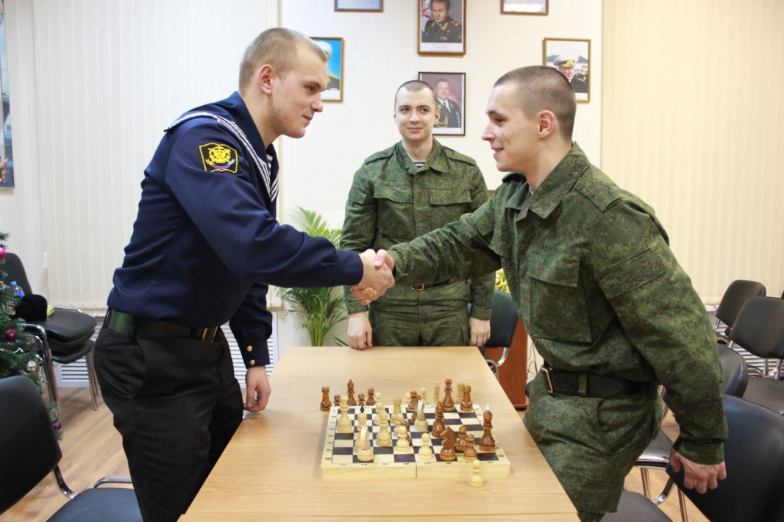
10. Системный анализ, управление и обработка информации.
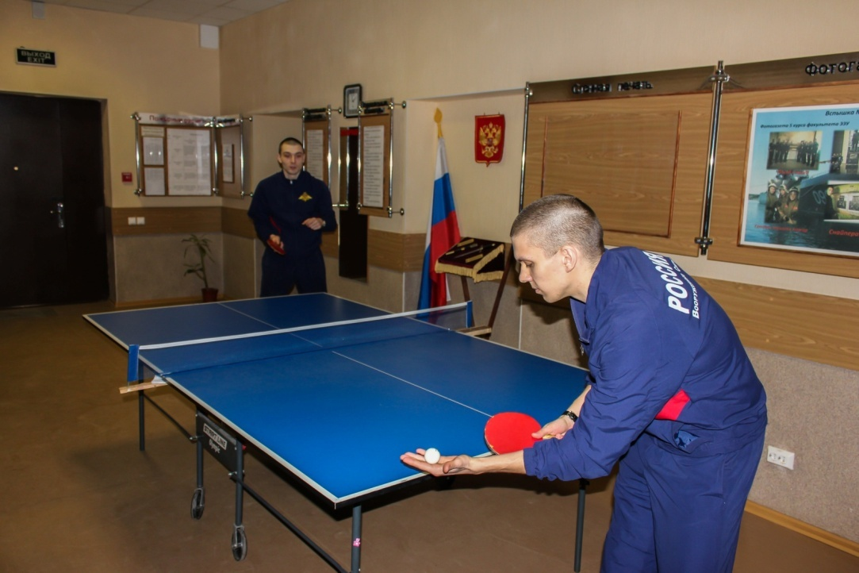
11. Обеспечение безопасности жизнедеятельности личного состава при эксплуатации и борьбе за живучесть корабля.
12. Совершенствование методов проектирования и конструирования кораблей, судов и объектов морской техники.
13. Радиоэлектронная борьба, способы и средства. Радиоэлектронные методы в разведке и маскировке.

Научная рота должна комплектоваться одаренными выпускниками вузов, проявившими желание пройти службу по призыву в научной роте, сформированной для проведения инновационных исследований в интересах обороноспособности РФ.
Требования к кандидатам в научную роту:
- граждане Российской Федерации, из числа граждан мужского пола в возрасте от 19 до 27 лет, не проходившие военную службу;
- имеющие высшее образование (соответствие профиля обучения и специальности претендента профилю и направлениям исследований, средний балл обучения не ниже 4,5, предпочтительно участие в работе научных обществ, наличие научных работ (рефератов), публикаций, патентов по направлениям предстоящих научных исследований);
- годные к военной службе по призыву по состоянию здоровья;
- успешно прошедшие отбор.
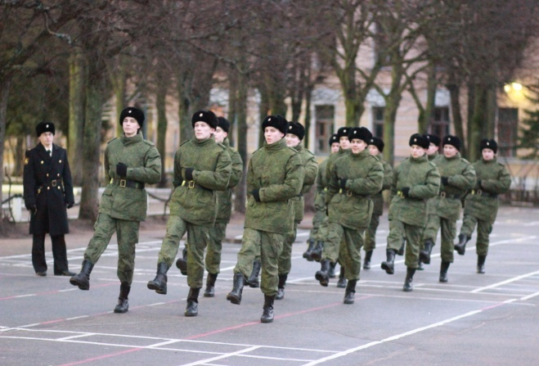
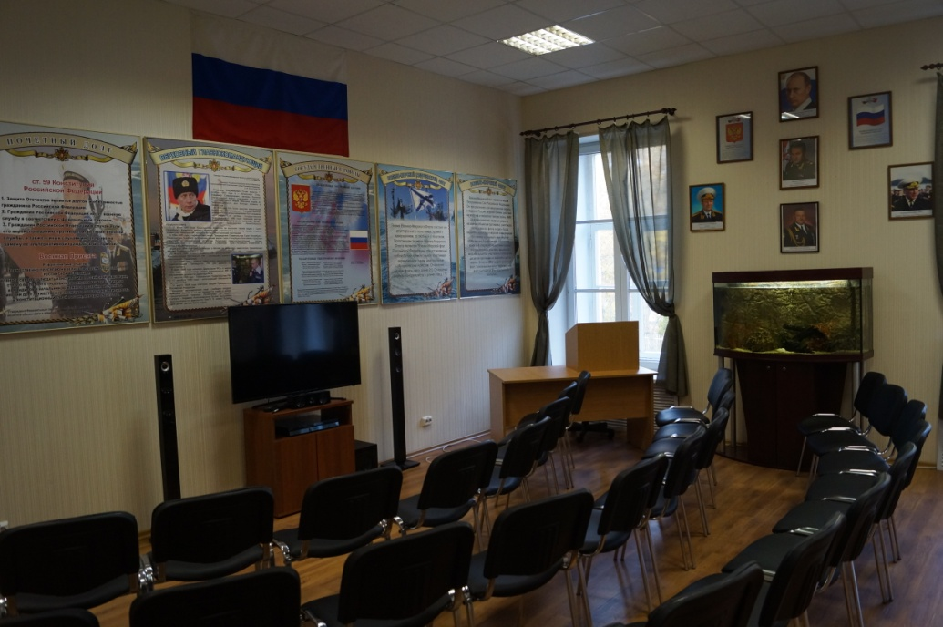
Военно-морской политехнический институт
ВУНЦ ВМФ «Военно-морская академия»
196604, г. Санкт-Петербург, г. Пушкин, Кадетский б-р, д. 1.
Телефон дежурного: (812)-465-27-00. е-mail: vunc-vmf-vmii@mil.ru
Руководитель группы по отбору кандидатов в 1-ю научную роту (ВМФ) - Смагин Олег Валентинович – 8 921 871 27 55

ПОСТРОЙ СВОЁ БУДУЩЕЕ!
ПРИЛОЖИ СВОИ ЗНАНИЯ НА БЛАГО РОССИИ!

